9 de Marzo de 2020

Felipe Alvarez Ortiz

Universidad de la serena

Ingeniería de Software II

Determinación del modelo de calidad

Software de gestión agrícola para empresas hortícolas

**Introducción**

El siguiente marco de trabajo (framework) es una metodología que postula el desarrollo de modelos de calidad a un estilo bottom-up, asegurando así que los detalles de bajo nivel estén bien especificados y sean posibles/computables.

“Dromey’s Quality Framework”, como casi todos los modelos tempranos de calidad, recaía en la descomposición de atributos de calidad a alto nivel hasta componentes del producto software (requerimientos, diseño e implementación).

Hay 3 elementos principales en el modelo de calidad “genérico” de Dromey:

* Las propiedades del producto que influyen en la calidad.
* Un conjunto de atributos de calidad a alto nivel.
* Y la manera de como unirlas.

La metodología usada en el desarrollo del “Modelo Jerárquico de calidad diseñado y orientado a Objetos (QMOOD)” extiende el modelo de Dromey y lo redefine de esta manera.

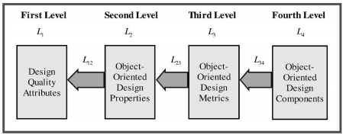

Hay 4 niveles ( $L_{1} hasta L_{4})$ y 3 mapeos/Links $( L_{12}, L_{23},L_{34})$ usado para conectar los 4 niveles en QMOOD, entonces debemos identificar/seleccionar atributos de calidad del diseño, propiedades del diseño que implican calidad, métricas para el diseño orientado a objetos, y el diseño de los componentes orientados a objetos.

**Definir los Niveles (L1 hasta L4)**

**Identificando los Atributos de Calidad (L1)**

Basándose en la metodología QMOOD, se comenzó con el set de atributos explicados en la ISO 9126. Aunque la metodología va transformando los atributos para hacerlos más ad hoc a un “modelo” que responde a un enfoque completamente orientado a objetos.

Por ende, QMOOD+ define los siguientes set de calidad de atributos [Tabla 1]

|  |  |
| --- | --- |
| ATRIBUTO DE CALIDAD | DEFINICION |
| Reusabilidad | Refleja la presencia de características del DOO que permite al diseño ser reaplicado a un nuevo problema sin tanto esfuerzo. |
| Flexibilidad | Características que permitan la incorporación de cambios a un diseño. La habilidad de un diseño para ser adaptado para proveer funcionalidad en relación a sus capacidades. |
| Comprensibilidad | Propiedades del diseño que le permiten para ser fácilmente aprendido y comprendido. Esto está directamente relacionado con la complejidad de la estructura del diseño. |
| Funcionalidad | La responsabilidad asignada a las clases de un diseño, las cuales se hacen disponibles por las mismas atreves de interfaces públicas. |
| Extensibilidad | Hace referencia a la presencia y uso de propiedades en un diseño ya existente que permite la incorporación de nuevos requerimientos en el diseño. |
| Efectividad | Hace referencia a la habilidad del diseño para lograr las funcionalidades deseadas y el comportamiento usando conceptos y técnicas de DOO. |

**TABLA 1**

**Identificando las Propiedades del Diseño Orientado a Objetos (L2)**

Las propiedades del diseño son conceptos tangibles que pueden ser directamente medidos examinando la estructura interna y externa, relaciones, y la funcionalidad de los componentes del diseño, atributos, métodos, y clases. Un análisis de las relaciones externas de una clase (tipo de herencia) con otras clases y el análisis de sus componentes internos, atributos, y métodos revelan información significante que objetivamente captura las características estructurales y funcionales de una clase y sus objetos.

Las propiedades del diseño como abstracción, encapsulación, acoplamiento, cohesión, complejidad, y el tamaño del diseño son frecuentemente usados para representar las características de la calidad del diseño tanto como en desarrollo estructural y orientado a objetos. Comunicación, composición, herencia, polimorfismo, y la jerarquía de clases representan nuevos conceptos de diseño cuales han sido introducidos al paradigma orientado a objetos y que por lo tanto son vitales en la calidad del diseño orientado a Objetos. [TABLA 2]

**Definiciones de las Propiedades del Diseño**

|  |  |
| --- | --- |
| Propiedad de Diseño | Definición |
| Tamaño del Diseño | Una medida del número de clases usadas en el diseño. |
| Jerarquías | Las jerarquías son usadas para representar diferentes conceptos de generalización-especialización en un diseño. Es la cantidad de clases no heredades que tienen hijos en un diseño. |
| Abstracción | Una medida del aspecto de generalización-especialización del diseño.  Clases en un diseño que tienen 1 o más descendientes exponen esta propiedad de abstracción. |
| Encapsulación | Definida como la información y comportamiento escondido dentro de un solo constructor. En el DOO la propiedad específica se refiere a diseñar clases que prevengan el acceso a las declaraciones de los atributos definiéndolos como privados, así protegiendo la representación interna de los objetos. |
| Acoplamiento | Define la interdependencia de un objeto con otros objetos en el diseño. Es una medida de la cantidad de otros objetos que podría ser accedidos por un objeto en orden de que ese objeto funcione correctamente, es decir, la funcionalidad de un objeto dependen completamente del correcto funcionamiento de otro. |
| Cohesión | Evalúa la relación de los métodos y atributos en una clase. Una fuerte sobrecarga en los parámetros de un método y sus tipos de atributos es un indicador de fuerte cohesión. |
| Composición | La medida de las relaciones de tipo “parte-de”, “tiene”, “consiste-de”, o “parcial”. Cuales son relaciones de agregación en un DOO. |
| Herencia | Una medida de la relación de tipo “es-a” entre clases. Esta relación es descrita en el nivel de anidación de las clases en una jerarquía de herencias. |
| Polimorfismo | La habilidad de sustituir objetos cuyas interfaces coinciden con una u otra en run-time. Es una medida de los servicios que están dinámicamente determinados en tiempos de ejecución en un objeto. |
| Comunicación | Una medida de la cantidad de métodos públicos que están disponibles como servicio a otras clases. Es una medida de los servicios que proveen las clases. |
| Complejidad | Una medida del grado de dificultad de entender y comprender la estructura interna y externa de las clases y sus relaciones. |

**TABLA 2**

**Identificando las Métricas del DOO (L3)**

Cada propiedad del diseño identificada en el modelo QMOOD representa un atributo o características del diseño que es suficientemente bien definido para ser definido objetivamente usando una o más métricas bien definidas del DOO durante la fase del diseño. Para los DOO, esta información debe contener la definición de las clases, la jerarquía, las declaraciones de los miembros de las clases, junto con todos los tipos de parámetros y declaración de atributos.

|  |  |  |
| --- | --- | --- |
| Métrica | Nombre | Descripción |
| DSC | Tamaño del Diseño en Clases | Esta métrica es una suma del total de clases en el diseño. |
| NOH | Numero de Jerarquías | Esta métrica es una suma total del número de jerarquías de clases en el diseño. |
| ANA | Cantidad promedio de Ancestros | El valor de esta métrica significa el número promedio de las clases que heredan información. Es calculado mediante la determinación de la cantidad de caminos desde las clase/s (root) hasta la última en una estructura de herencia. |
| DAM | Métrica de Acceso a Datos | Esta métrica es el ratio de cantidad de atributos (protegidos) privados con el total de atributos declarados en la clase. Un valor más alto es deseado (0 a 1). |
| DCC | Acoplamiento directo de Clases | Esta métrica es el conteo de las relaciones diferentes que tiene una clase. Esta incluye clases que están directamente relaciones por declaraciones de atributos y por traspaso de parámetros en métodos. |
| CAM | Cohesión a través de métodos en Clases | Esta métrica ve la relación a través de los métodos de una clase basado en la lista de parámetros en los métodos.  La métrica es computada usando la sumatoria de la intersección de parámetros de un método con el set de todos los tipos de parámetros en la clase. Un valor cercano a 1 es deseado. |
| MOA | Medida de Agregación | Esta métrica mide la extensión de la relación “forma-parte-de” a través de sus atributos. La métrica es el cantidad de declaraciones de data que son de tipo definidas por el usuario. |
| MFA | Medida de Abstracción Funcional | Esta métrica es el ratio entre el número de métodos heredados de una clase con el total de métodos accesibles por los métodos miembros de una clase. Rango de 0 a 1. |
| NOP | Numero de Métodos Polimórficos | Esta métrica es la cantidad de métodos que exponen un comportamiento polimórfico. |
| CIS | Tamaño de las Interfaces | Esta métrica es la cantidad de métodos públicos en una clase. |
| NOM | Número de Métodos | Esta métrica es la cantidad de todos los métodos definidos en una clase. |

**TABLA 3**

**Identificando los componentes del DOO (L4)**

Los componentes del diseño son identificables y definidos por la arquitectura del DOO, tales como objetos, clases, y las relaciones entre ellos. Los objetos encapsulan estructuras de datos cuales representan los atributos de una clase de objetos. Un conjunto de operaciones (métodos) definidas en clases pueden operar/computar sobre la data encapsulada por el objeto. Dentro del Modelo QMOOD y validada en la herramienta automatizada QMOOD++ presenta la siguiente Métricas de Diseño para las propiedades del diseño.

|  |  |
| --- | --- |
| Propiedades del Diseño | Métrica del Diseño Derivada |
| Tamaño del Diseño | Tamaño del diseño en Clases (DSC) |
| Jerarquías | Numero de Jerarquías (NOH) |
| Abstracción | Cantidad promedio de Ancestros (ANA) |
| Encapsulación | Métrica de Acceso a Datos (DAM) |
| Acoplamiento | Acoplamiento directo de Clases (DCC) |
| Cohesión | Cohesión a través de los métodos de las Clases (CAM) |
| Composición | Medida de Agregación (MOA) |
| Herencia | Medida de Abstracción Funcional (MFA) |
| Polimorfismo | Número de Métodos Polimórficos (NOP) |
| Comunicación | Tamaño de las Interfaces de las Clases (CIS) |
| Complejidad | Número de Métodos (NOM) |

**TABLA 4**

En la siguiente tabla se desglosa la influencia de la Propiedad del Diseño en los Atributos de Calidad (Marcados con color Rojo)

|  |  |  |  |  |  |  |
| --- | --- | --- | --- | --- | --- | --- |
|  | Reusabilidad | Flexibilidad | Comprensibilidad | Funcionalidad | Extensibilidad | Efectividad |
| Tamaño del Diseño |  |  |  |  |  |  |
| Jerarquías |  |  |  |  |  |  |
| Abstracción |  |  |  |  |  |  |
| Encapsulación |  |  |  |  |  |  |
| Acoplamiento |  |  |  |  |  |  |
| Cohesión |  |  |  |  |  |  |
| Composición |  |  |  |  |  |  |
| Herencia |  |  |  |  |  |  |
| Polimorfismo |  |  |  |  |  |  |
| Comunicación |  |  |  |  |  |  |
| Complejidad |  |  |  |  |  |  |

**TABLA 5**

Para sintetizar el cálculo se propone la siguiente tabla en base al DOO.

|  |  |
| --- | --- |
| **Atributo de Calidad** | Ecuación de Calculo |
| Reusabilidad | -0.25* Acoplamiento + 0.25 * Cohesión + 0.5 * Comunicación + 0.5 * Tamaño del Diseño |
| Flexibilidad | 0.25 * Encapsulamiento – 0.25 * Acoplamiento + 0.5 * Composición + 0.5 * Polimorfismo |
| Comprensibilidad | -0.33 * Abstracción + 0.33 * Encapsulamiento – 0.33 * Acoplamiento + 0.33 * Cohesión – 0.33 * Polimorfismo – 0.33 * Complejidad – 0.33 * Tamaño del Diseño |
| Funcionalidad | 0.12 * Cohesión + 0.22 * Polimorfismo + 0.22 * Comunicación + 0.22 * Tamaño del Diseño + 0.22 * Jerarquías |
| Extensibilidad | 0.5 * Abstracción – 0.5 * Acoplamiento + 0.5 * Herencia + 0.5 * Polimorfismo |
| Efectividad | 0.2 * Abstracción + 0.2 * Encapsulamiento + 0.2 * Composición + 0.2 * Herencia + 0.2 * Polimorfismo |

Estos valores han sido verificados y validados por numerosos estudios e implementados en herramientas utilizadas para evaluar frameworks y librerías tales como MFC desde la versión 1.0 hasta la 5.0 [tabla 6] donde en cada iteración se presentó mejoras en los atributos de calidad por cada versión, también en la versión de OWL desde la 4.0 a la 5.2 [tabla 7].

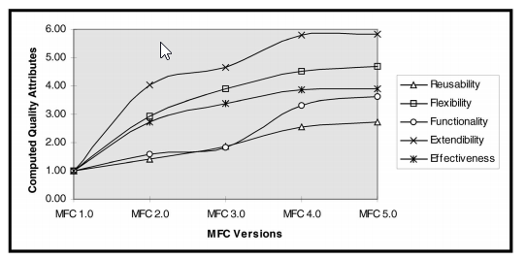

Tabla 6

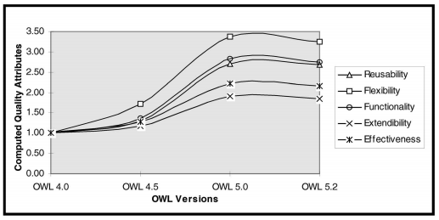

Tabla 7

Toda la bibliografía, el modelo estudiado, modificaciones propuestas y generado fue en base al trabajo Taller 2 del año 2018 en el marco de la asignatura Ing de Software 2.

* 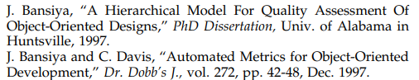
* 
* 
* 
* 
* 
* 
* 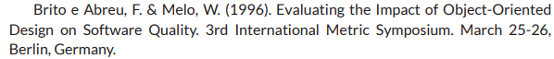
* 
* Presentaciones G. Leyton Software 2.